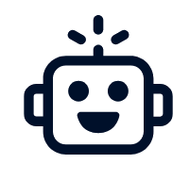
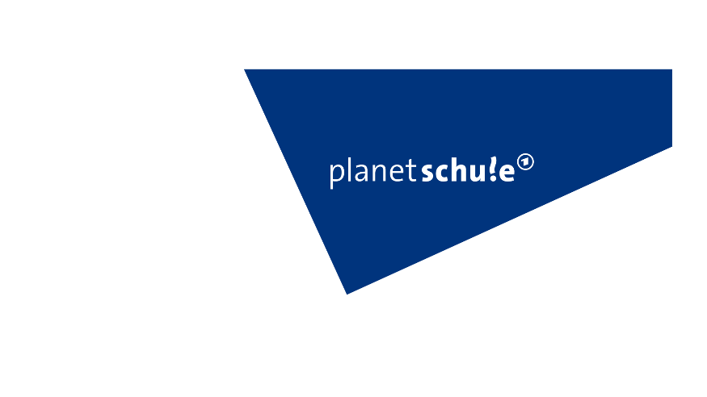
Wie erkenne ich KI?
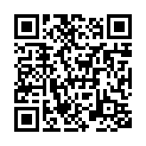

Schaue dir die Antworten im Rahmen des „Future Talkshow“-Quiz genau an. Vergleiche die Antworten von Alina Khani oder Alea mit denen von Botti. Woran kannst du die Antworten der Künstlichen Intelligenz (KI) erkennen? Setze bei zutreffenden Punkten je nach Variante (easy oder hard) ein Kreuz.
Gibt es eine Besonderheit? Halte sie bei den Bemerkungen fest.

Daran erkenne ich die KI | Variante easy | Variante hard | Bemerkung
Botti schreibt meistens längere Texte als Alea oder Alina Khani.
Botti baut Rechtschreibfehler ein.
Botti nutzt eine sehr gefühlvolle Sprache.
Botti nutzt gerne Wiederholungen.
Botti nutzt gerne Wortspiele und Redewendungen.
Botti argumentiert sehr sachlich.
Botti mag Emoticons und setzt diese gerne ein.
Botti kann auf viele Fragen nicht antworten.
Botti erfindet Informationen.
Botti greift auf Bilder aus dem Internet oder KI-generierte Bilder zurück.
Botti fasst sich meistens ganz kurz.
Botti schreibt immer ganze Sätze und antwortet nie in Stichpunkten.
Botti nutzt sehr viele beschreibende Wörter, um eine Frage zu beantworten.
Botti rechtfertigt sich immer dafür, dass er eine KI ist und nicht angemessen auf die Frage antworten kann.

Hast du weitere Ideen, wie du KI erkennen kannst?

______________________________________________________________________________
______________________________________________________________________________
______________________________________________________________________________
______________________________________________________________________________

